幼儿分类世界的小人国（讲稿）
成都市双流区西航港幼儿园谭平
亲爱的各位姐妹们：
大家上午好！今天我和大家分享的题目是《幼儿分类世界的小人国》，这也源自于李跃儿老师的《小人国的秘密》巴学园中感受到的：小人国其实不简单，小人国是一个充满奥秘的大世界。而幼儿的分类同样是一个充满奥秘的大世界。下面我将从以下五个方面来进行简单说明。
一、引言：为理解而教
在系统说到集合与分类的知识点前，我想给大家分享这样两个案例：父女的对话Vs不是一伙儿的。
案例1：父女的对话
一个数学家的女儿有幼儿园放学回到家中，父亲问她今天学到了什么，女儿高兴地回答道：“我们今天学了’集合’”。数学家想到：对于这样一个高度抽象的概念来说，女儿的年龄实在太小了。因此，他关切的问到：“你懂吗？”女儿肯定地回答“懂！一点也不难。”父亲追问道：“你们的老师怎么教的？”女儿说：“女教师先让班上所有男孩子站起来，然后告诉大家这就是男孩子的集合；然后，她又让所有女孩子站起来，并说这就是女孩子的集合；接下来，又是白人孩子的集合，黑人孩子的集合，等等。最后教师问大家：’是否都懂了’,她得到了肯定的答复。”这样的教学法好像也没有什么问题。因此，父亲就以如下的问题作为最后的检验：那么，我们能否以世界上所有的匙子或土豆组成一个集合呢？”迟疑了一会儿，女孩最终回答道：“不行，除非它们都能站起来” ——郑毓信《数学教育哲学》
问题：上述案例里，女孩为什么会有这样的回答？老师的教学方法哪里有问题？
案例2：绘本《不是一伙儿的》（ppt）
问题：这个案例里，孩子能回答出今天学了什么吗？他能理解’所有的土豆是一伙的吗？’？
反思：为理解而教。这个理解既包括教师对核心经验知识点的理解，也包括让幼儿真正对较抽象的数学核心概念的理解。
二、分类（集合）核心经验阐释
那么我们就回进入第二点：集合与分类核心经验阐释。包括三个大点。首先是集合与分类的概念明晰。在数学中，把具有某种相同属性的事物的全体称为集合。在日常生活中我们经常把同类事物归放在一起，如把梨子、苹果、桔子……归在一起，称为水果的集合。实际上，为了去学习一些事物的名称，幼儿常常会在脑海里创造一些集合，比如关于“狗”的集合，就包括他们自家的狗、邻居家的狗，路边大叫的狗，他们对狗的定义就像成人在他们周围常说的那样，他们必须把这样三种相关的动物在头脑中汇合在一起才能创造一个有意义的“狗”的集合。所谓分类是指将一组事物按照特定的标准加以区分，并进行归类的过程。分类是观察和比较过程的延伸和应用，也是贯穿儿童整个认识周围环境过程的一种认知能力。集合是分类活动的基础，对集合的区分和合并成为分类。概括的说集合是从数学概念、数学思想的角度来描述的，分类则是从数学能力、数学活动的角度来描述的，两者是一体相连的。
分类是学前儿童认知发展重要能力之一。在《3-6岁儿童学习与发展指南》里，科学领域“具有初步的探究能力”中明确地提出了“对感兴趣的事物能仔细观察，发现其明显特征（3-4岁）；能对事物或现象进行观察比较，发现其相同与不同（4-5）；能通过观察、比较与分析，发现并描述不同类物体的特征（5-6）”.可见，分类是贯穿儿童思维发展进程的核心能力，是儿童科学领域学习与发展的重要参考性指标。
第二，学习集合或者是分类有什么意义呢？1.集合是幼儿思考和学习的基础，尤其是幼儿形成数概念系统的基础。数数是需要以集合为基础的，当我们要指出这里有多少苹果之前，首先要知道哪些是苹果，哪些不是。一旦我们形成了关于苹果的集合概念后，就会很自然的将他们和梨、桔子分开。对集合属性的认识对幼儿有关数概念系统以及整个数学学习都具有重要的影响。2.集合是现代数学的一个最基本概念。可以说整个数学都是建立在集合基础之上的。在数学启蒙教育中，以具体集合概念和一一对应作为感性基础，利用幼儿已有的生活经验和周围环境进行有关集合的相关教学活动，不仅有利于幼儿理解数概念的形成，同时也有利于幼儿理解数的组合与分解以及加减运算；甚至是模式，AB模式，A和B本身也是一个集合。
第三：集合与分类中究竟有哪些核心经验要点？有三点：1.物体的属性可用来对物体进行匹配、分类、组成不同的集合。对于同一个（或一群）物体，充满了不同的属性，如颜色、大小、形状、材质、功用、数量等，对属性特征的关注可以开展多个匹配、分类、数数活动。值得注意的是匹配和分类都涉及对物体属性特征的区分和认识，但两者是有差异的：匹配是教师暗示了或明示了属性特征，如小班分糖果，老师准备一个一大一小的口袋，并分别放上了一大一小糖果，请幼儿接着操作。匹配是分类的基础，分类比匹配更重要，它是儿童集合概念认知的典型性能力表现。如我今天活动的一个环节就涉及了这第一条核心经验。核心经验要点2：同一组物体可以按照不同的方式进行分类。这一点是非常重要的，它预示着幼儿思维的抽象性和变通性反应。如：我今天的集体教学活动的中心也是围绕着这一核心经验展开的，当所有人都清楚要根据特定的属性来分成两个集合时，分类才真正开始。而当他们要组建一个集合时，就需要去协商、澄清和达成一致，这是与现实生活相联系的一个重要经验，也需要他们更敏锐、多角度地去思考事物的属性。一般说来，物体被用来进行分类的方式通常有以下几种，具体如下：
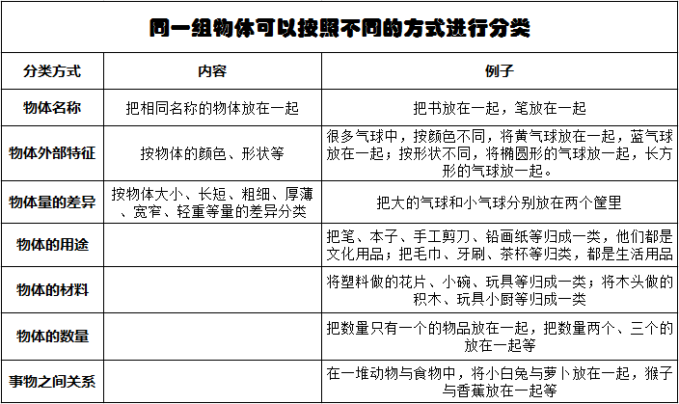
核心经验要点3：集合之间可以进行比较，感知其包含关系。分类，是为了更好的比较，即把物体分成不同的组可以更容易数出哪个多那个少。集合之间除了进行比较外，随着幼儿相关经验的积累，教师还可以引导幼儿感知集合之间的关系：交集、并集、补集、差集；（图）帮助幼儿试着理解基于实际生活情景的集合关系，由于这是刚刚深入大班一个月的幼儿，思维水平还没达到这么高，所以我再最后总结了分类标准不同，分类结果有可能发生变化。没有继续深入比较两个子集。
三、幼儿的发展轨迹与特点
（一）泛化笼统的知觉阶段（3岁前）
这一阶段幼儿对集合是模糊的感知，没有明显集合界限，能区分你的，我的，如果从一堆物体中拿走其中某一个，幼儿往往会没有知觉。能够对明显数量不同的事物做出反应，如他们会倾向于去拿更多一堆的糖果。
（二）感知有限结合的阶段（3岁后）
这一时期的幼儿往往注意到集合的界限，如对排成一排的数量为5的物体集合，他们会对排在第一个和最后一个的物体颇为关注，而对排在中间的物体则相对缺少注意。如让儿童在画有5个盘子的卡片上对应摆方苹果，他们往往对第一个和第五个盘子上仿苹果不会遗漏，却疏忽了在处于中间位置上的盘子里摆苹果。
（三）感知集合元素数量的阶段（4岁左右）
这一阶段幼儿能够通过点数、一一对应等方式较正确得数出集合元素中的数量。但比较两个集合数量多少时，往往只用视觉提示的方法，而不用更可靠的数数方法来比较。可能是数数能力和数量守恒的能力还未得到很好的发展。
（四）感知集合包含关系的阶段（5岁以后）
对全集和子集包含关系的理解在5岁以后可能会有一个逐步的发展与提高。同样学前儿童分类能力的发展也是一个渐进而连续的过程，虽然在不同的个体身上会呈现发展上的差异性，但一般会表现出三个渐进发展性阶段：1.能根据事物表面、具体简单的特征进行分类，如按颜色、形状；2.能根据事物较内部的特征对事物进行抽象概括，但脱离不了具体情景和功用。有长期经验积累的幼儿，4岁以后一般能够根据事物叫内部的特征进行分类；3.开始根据本质属性对事物进行分类，能够抽象事物的多种属性或特征。如开始理解婴儿的手套既属于婴儿装又属于冬装。这样的认识往往要随着幼儿分类经验的不断积累和抽象性思维水平的提升才可能慢慢发展起来。
四、教学活动设计提示
了解了集合与分类的相关知识及儿童的年龄特点，作为教师，在设计活动时又有哪些需要注意的事项呢？集合与分类的教学基本是 分类、一和许多、一一对应、集合间的比较。先看看集合与分类中各年龄阶段学前儿童数学教育内容与要求，如下图：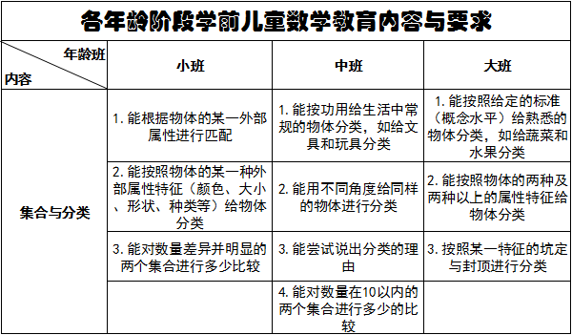
参照这些标准，我们还需注意一下几点
（一）渗透生活情景，设置问题背景；
利用日常生活中的各种机会，引导幼儿发现事物的共同特征，培养他们的抽象概括能力。在幼儿的日常生活中经常可以接触到各类渗透着集合概念的事件和问题，比如幼儿能够感受到自己家人和别人家的不同，知道自己家里有哪些人组成，形成一个家的集合；能通过寻找和比较，区分出不同事物、交通工具、玩具等的集合；能够以一一对应的方法去比较两类物品的多少等。幼儿在解决生活中的一些常见问题的思考中，很自然地会运用到集合的概念。同样，幼儿对集合概念的理解和运用也离不开具体的事物对象或背景。因此，在有关感知集合方面内容的教学活动设计中，教师也应当遵循联系生活情景，以具体的事件、问题情景为背景开展活动，帮助他们在操作、游戏、讨论和交流中巩固经验，形成概念.
（二）调动游戏手段，让分类变得好玩
教师要利用游戏手段，调动幼儿参与积极性，如游戏：《抢椅子》《为动物找家》《找朋友》《鞋子分分分》 同时要提供有多种维度差异的感知操作材料，在此基础上指导幼儿学习分类。比如一般来说，小年龄幼儿只要求按照事物的外形特征或量的差异来进行分类，因为这些特征都是外在的、易观察到的； 对中大班幼儿来说，分类活动的重点可以放在“按照几种特征来分类”、“按照事物内在的、物理特性的分类”以及“感知集合间的包含或相等关系以及两个集合间的交集、并集”等概念上。
（三）调动多种形式，加强操作体验
幼儿对于形成一个集合、比较集合的元素多少以及集合之间关系理解的学习，与幼儿其他数学相关概念的学习一样，都需要经历一个从具体到抽象、从个别到一般、从外显操作到内化理解的过程。因此，充分调动多种活动形式，让幼儿在多种形式的参与、体验、游戏和讨论交流中形成和提升概念，是活动设计中教师需要把握好的另一个要点
此外在教学中还可以调动幼儿的听觉、触摸觉、运动觉等感知通道来体验如区分1与许多。如教师可以通过敲小玲，让幼儿听听铃响了一次还是许多次；让幼儿摸一摸袋子里有一粒纽扣，还是有许多纽扣；还可以让幼儿拍一下手或许多下手；学小兔跳一下或许多下等等。同样在幼儿初步能区别“1”和“许多”的基础上，教师还可以组织幼儿进行分与合的操作活动，使操作活动更富有情趣.。
（四）学习正确比较，体验多种比较
比较是数学学习中的最常用的方法之一，感知集合及其元素、区别1和许多、两个集合间元素的一一对应以及集合间的关系都需要比较的过程。对应比较一般分为三种类型：重叠比较、并放比较和连线比较。其中重叠和比较都是实物操作，而连线的抽象程度更高。
（五）关注交流讨论，提升逻辑思考
感知集合间的包含或相等关系以及两个集合间的交集、差集、并集等概念对幼儿更好地理解集合概念以及学习数的组成和加减运算具有积极的意义。由于学龄前幼儿的抽象思维发展具有一定的局限性，让幼儿理解集合间的抽象关系具有一定的困难。因此，在教学中，这部分内容主要应通过帮助幼儿感知为主，而不是用直接的感念传授和讲解的教学方式来进行。活动设计中，教师可以结合幼儿的分类活动、数概念或形体的认识等活动内容，通过操作、游戏等手段加以适时渗透，但无论是操作还是游戏，伴随着幼儿活动之后的交流讨论，尤其是以教师的问题设疑、小结提升为主的集体性交流讨论，是活动设计和实施中的重要一环，因为儿童由感性的经验上升到抽象的概念，由零碎的体验上升到逻辑的系统一定需要教师有目的的、有计划的引导性教学。
五、自评大班上期《分组达人》
第五大点，我简单从优点和不足说说我今天的集教活动。优点：一、活动设计上：目标是有意识的参照指南及幼儿年龄特点进行的，达成度较高；操作材料结构性较高，便于幼儿发现；环节从内容上是由易到难，层层递进； 二、幼儿表现上：整个活动流程操作性较强，幼儿参与度较高，有解决问题的兴趣思考；记录单使用也有一定进步；三、教师观念上：有社会语言整合渗透意识，虽然没有写进目标，但也鼓励幼儿同伴纠错，同伴交流；有照顾个体差异意识，材料雪花片的提供上，有数量不同的层次性，帮助各个层次幼儿体验成就感；
不足：活动设计上：材料的层次性上还可以有更多维度； 师幼互动上：对幼儿的积极回应还不够；材料的层次性上还可以有更多维度；教师观念上：对幼儿的评价和问题可以更加开放一些；
最后，我想用分类的思想以李跃儿老师的一句名言来做总结“儿童是脚，教育是鞋”。是的，作为造鞋人的我们，不仅要仔细关注脚的大小、形状等外在属性，还要留心脚的冷暖喜好等内在属性，让穿鞋变得好玩，才能有可能制造出合适的鞋子。谢谢大家！

